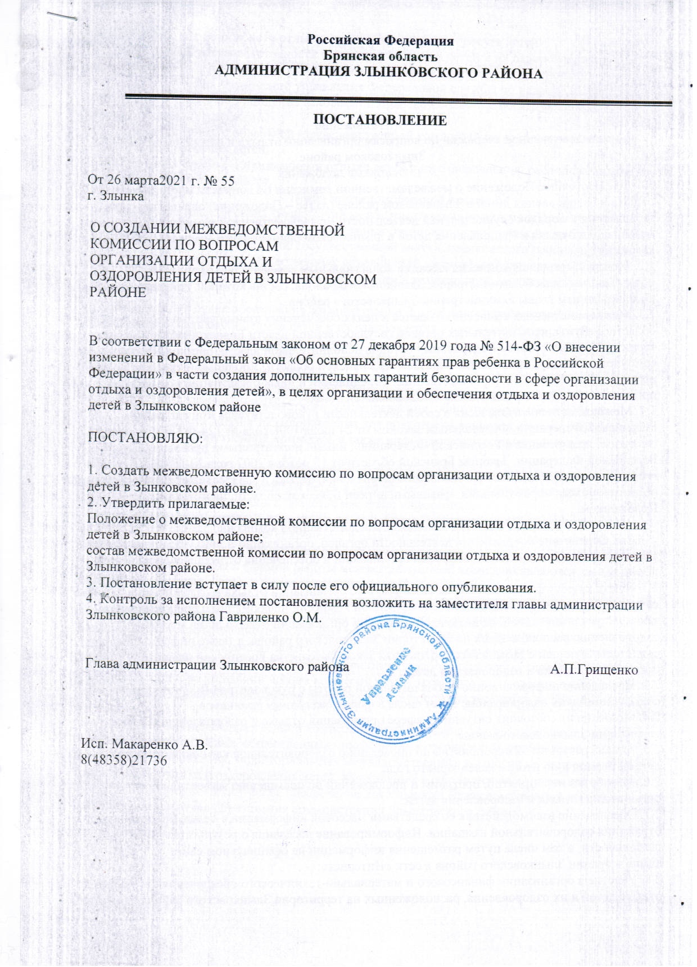
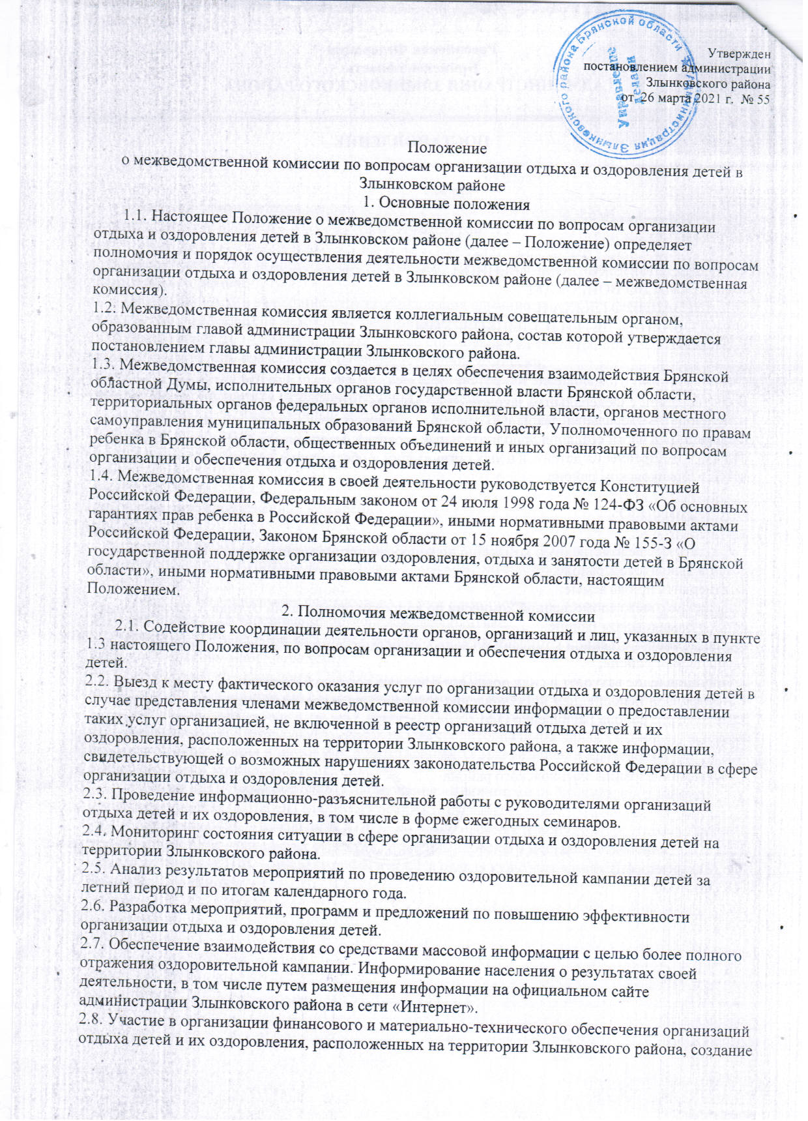

в них условий для безопасного отдыха, укрепления здоровья, досуга детей.
2.9. Организация приемки готовности организаций отдыха детей и их оздоровления, расположенных на территории Злынковского района (осуществляется на основании санитарно-эпидемиологических заключений управления Федеральной службы по надзору в сфере защиты прав потребителей и благополучия человека по Брянской области с последующим оформлением акта приемки).
2.10. Взаимодействие с областной межведомственной комиссией по вопросам организации отдыха и оздоровления детей.
2.11. Взаимодействие с организациями отдыха детей и их оздоровления, расположенными на территории Брянской области.
3. Права межведомственной комиссии
Для осуществления своих полномочий межведомственная комиссия вправе:
3.1. Запрашивать информацию у исполнительных органов государственной власти Брянской области, исполнительных органов государственной власти Злынковского района, органов местного самоуправления, общественных объединений, организаций отдыха детей и их оздоровления информацию по вопросам, входящим в компетенцию межведомственной комиссии.
3.2. Направлять в отдел образования администрации Злынковского района предложения об исключении организаций отдыха детей и их оздоровления из регионального реестра организаций отдыха детей и их оздоровления,
расположенных на территории Злынковского района, при наличии оснований, предусмотренных законодательством.
3.3. Создавать рабочие группы, привлекать специалистов органов исполнительной власти Злынковского района, органов местного самоуправления, общественных объединений, организаций отдыха детей и их оздоровления для подготовки вопросов, рассматриваемых на заседаниях межведомственной комиссии, а также информационных и методических материалов.
3.4. Направлять статистические, аналитические, методические и другие материалы по вопросам организации отдыха и оздоровления детей в органы местного самоуправления, организации отдыха детей и их оздоровления, средства массовой информации.
3.5. Вносить в установленном порядке на рассмотрение Правительства Брянской области предложения, направленные на сохранение и развитие системы отдыха и оздоровления детей.
4. Организация работы межведомственной комиссии
4.1. Организационной формой работы межведомственной комиссии являются заседания, которые проводятся один раз в квартал и по мере необходимости.
4.2. Председатель межведомственной комиссии организует работу межведомственной комиссии, назначает заседания и определяет повестку дня, ведет заседания межведомственной комиссии. В случае временного отсутствия председателя межведомственной комиссии его обязанности исполняет один из заместителей председателя межведомственной комиссии.
4.3. Решения межведомственной комиссии принимаются большинством голосов присутствующих на заседании членов комиссии путем открытого голосования и оформляются протоколом, который подписывается председательствующим на заседании межведомственной комиссии.
4.4. На заседания межведомственной комиссии могут приглашаться представители органов местного самоуправления, общественных, профсоюзных организаций, организаций отдыха детей и их оздоровления, территориальных межведомственных комиссий по вопросам организации отдыха и оздоровления детей, не входящие в состав межведомственной комиссии.
4.5. Организационно-техническое обеспечение деятельности межведомственной комиссии осуществляется отдел образования администрации Злынковского района.

Утвержден
постановлением администрации
Злынковского района
от 26 марта 2021 г. № 55

Состав
межведомственной комиссии по вопросам организации отдыха и оздоровления детей в Злынковском районе
-Гавриленко О.М. – председатель межведомственной комиссии, зам. главы администрации Злынковского района;
-Макаренко А.В.– начальник отдела образования администрации Злынковского района; заместитель председателя межведомственной комиссии;
-Беспалова М.Н. – зам. начальника отдела образования администрации Злынковского района; заместитель председателя межведомственной комиссии;
- Белоус Н.И.- начальник отдела культуры администрации Злынковского района; заместитель председателя межведомственной комиссии;
- Зевако Ю.В. – ответственный секретарь КДН и ЗП; секретарь межведомственной комиссии

члены межведомственной комиссии:

-Дмитроченко И.Л.- Начальник территориального отдела Управления Роспотребнадзора по Брянской области, в г.Новозыбкове, Новозыбковском, Злынковском и Климовском районах (по согласованию);
- Брикса О.Б. – начальник финансового отдела администрации Злынковского района;
- Новикова А.А.. –специалист по молодёжной политике;
-Егоров А.П.- начальник отделения полиции (Злынковское) МОМВД России «Новозыбковский» майор полиции;
-Белоусова В.И.– глав.врач ГБУЗ «Злынковская ЦРБ»;
-Погреева С.Н. – директор ГКУ « Центр занятости населения Злынковского района»;
- Топольцева А.И. – директор ГАУ КЦСОН Злынковского района.
- Канышева Г.П.- председатель Злынковской территориальной профсоюзной организации работников образования и науки РФ; ответственный за организацию и проведение оздоровительной компании в 2021 году;
- Федяева Р.В. – технолог отдела образования администрации Злынковского района;
-Пикулина В.В.- ПДН ОП МОМВД России «Новозыбковский»;
- Госенченко И.В. – начальник ОНДПР по Злынковскому району;
- Погреев А.Н. – начальник отдела ГО и ЧС Злынковского местного отделения.
- Наполинский П.В. – инспектор ФК и спорта отдела культуры администрации Злынковского района.

